**Objetivo.**

Revisarás las definiciones, características, procedimientos y ejemplos de las estructuras lineales Lista doblemente ligada y Lista doblemente ligada circular, con la finalidad de que comprendas sus estructuras y puedas implementarlas.

**Introducción.**

Las listas son un tipo de estructura de datos lineal y dinámica. Es lineal porque cada elemento tiene un único predecesor y un único sucesor, y es dinámica porque su tamaño no es fijo y se puede definir conforme se requiera. Las operaciones básicas dentro de una lista son BUSCAR, INSERTAR Y ELIMINAR.

*Lista doblemente ligada*

Una lista doblemente ligada (o lista doble) está constituida por un conjunto de nodos alineados de manera lineal (uno después de otro) y unidos entre sí por dos referencias, una al sucesor (NEXT) y una al predecesor (PREV).

La unidad básica de una lista doble es el elemento o nodo. Cada elemento de la lista es un objeto que contiene la información que se desea almacenar, así como dos referencias, una al siguiente elemento (NEXT) y otra al elemento anterior (PREV).

Dado un elemento x en una lista doble, NEXT[x] apunta al sucesor de x y PREV[x] apunta al predecesor de x. Si PREV[x] = NULL, el elemento x no tiene predecesor y, por ende, es el primer elemento (o HEAD) de la lista. Si NEXT[x] = NULL, el elemento x no tiene sucesor y, por ende, es el último elemento (o TAIL) de la lista. El atributo HEAD [L] apunta al primer elemento de la lista, si HEAD [L] = NULL entonces se puede afirmar que la lista está vacía.

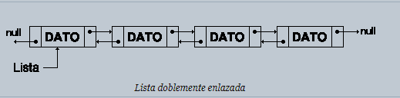

*Lista doblemente ligada circular*

Una lista doblemente ligada circular (o lista doble circular) es una lista doblemente ligada modificada, es una estructura donde el último elemento tiene como referencia siguiente al primer elemento y la referencia al anterior del primer elemento de la lista también es el último. Cada elemento esta doblemente enlazado, donde la referencia siguiente (NEXT) del elemento que se encuentra al final de la lista (TAIL) en lugar de apuntar a nulo, apunta al primer elemento de la lista (HEAD).

La lista circular doblemente enlazada no tiene ni principio ni fin, un apuntador de acceso externo puede establecer el nodo apuntado que está en la cabeza o al nodo cola, y así mantener el orden tan bien como en una lista doblemente enlazada.

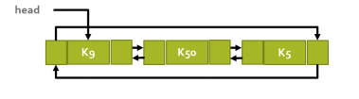

Buscar

El método debe buscar el primer elemento que coincida con la llave K dentro de la lista L, a través de una búsqueda lineal simple, regresando un apuntador a dicho elemento si éste se encuentra en la lista o nulo en caso contrario.

Una lista doble con elementos puede contener de 1 a n elementos, en tal caso, la referencia al inicio (HEAD) apunta al primer elemento de la lista. Es posible recorrer la lista a través de la referencia siguiente (NEXT) de cada nodo hasta llegar al que apunta a nulo, el cuál será el último elemento. Así mismo, si se posee una referencia al final de la lista (TAIL), es posible recorrer la lisa a través de la referencia anterior (PREV) de cada nodo hasta llegar al que apunta a nulo, el cual será el primer elemento. Por lo tanto, dentro de una lista doble con elementos sí es posible buscar una llave K. La búsqueda se puede realizar iniciando por HEAD o iniciando por TAIL.

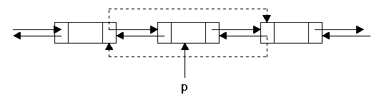

Y en una lista doble circular con elementos puede contener de 1 a n elementos, en este caso, la referencia al inicio (HEAD) apunta al primer elemento de la lista y la referencia a NEXT del último elemento apunta al primer elemento. Es posible recorrer la lista a través de la referencia al sucesor (NEXT) de cada nodo, hay que tener en cuenta el número de elementos de la lista, ya que el último elemento apunta al inicio de la estructura y, por tanto, se puede recorrer de manera infinita. Así mismo, si se posee una referencia al final de la lista (TAIL), es posible recorrer la lista a través de la referencia al predecesor (PREV) de cada nodo, hay que tener en cuenta el número de elementos de la lista, ya que el primer elemento apunta al final de la estructura y, por tanto, se puede recorrer de manera infinita. Dentro de una lista circular con elementos es posible buscar una llave K.

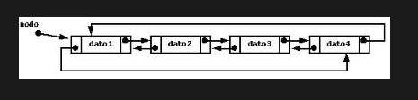

Insertar.

Dado un nodo x que contenga una llave K previamente establecida, el método INSERTAR agrega el elemento x al inicio de la lista.

Cuando se inserta un nuevo elemento en una lista doblemente ligada con elementos, la referencia del nuevo nodo (NEXT) apunta al mismo nodo al que apunta el inicio de la lista (HEAD), la referencia anterior (PREV) del nodo siguiente (NEXT) del inicio de la lista apunta al nuevo nodo, y head también apunta al nuevo nodo. Las inserciones pueden ser hechas desde cualquier punto con acceso a algún nodo cercano.

Cuando se inserta un nuevo elemento en una lista doble circular con elementos, el sucesor del nuevo nodo (NEXT) apunta al mismo nodo al que apunta el inicio de la lista (HEAD), la referencia al predecesor del nodo apunta al último elemento de la estructura (TAIL) y ahora HEAD apunta al nuevo nodo. Así mismo, el último nodo de la estructura (TAIL) apunta al primer elemento (nuevo nodo). Insertar un nodo con dato X en la lista realizando una inserción al principio o al final de la lista.

Borrar

El método elimina el elemento x de la lista L (si es que éste se encuentra en la estructura). Para eliminar un elemento de la lista primero es necesario saber la ubicación del nodo a eliminar, por lo tanto, primero se debe realizar una búsqueda del nodo.

Para eliminar un nodo en una lista doblemente ligada con elementos, primero se debe buscar el elemento a eliminar, una vez encontrado el nodo en la lista, se deben mover las referencias de la estructura de tal manera de que el antecesor del nodo a eliminar apunte al sucesor del mismo y el predecesor del nodo sucesor apunte al predecesor del nodo (PREV). Las eliminaciones pueden ser hechas desde cualquier punto con acceso a algún nodo cercano.

Para eliminar un nodo en una lista doble circular con elementos es parecido al de una lista doblemente ligada solamente que cambia en un aspecto, primero se debe buscar el elemento a eliminar, una vez encontrado el nodo en la lista, se deben mover las referencias de la estructura de tal manera de que el antecesor del nodo a eliminar apunte al sucesor del mismo y viceversa.

Eliminar un nodo de la lista, puede ser según la posición o por el dato

**Aplicación.**

En la lista doblemente ligadas se puede apreciar la aplicación en manejador de web de correo, donde esta los correos formados desde lo más antiguos hasta los actuales, donde se puede recorrer en todos los correos de adelante hacia tras o de atrás hacia adelante visualizando todos los correos. En algunas aplicaciones podemos desear recorrer la lista hacia adelante y hacia atrás, o dado un elemento, podemos desear conocer rápidamente los elementos anterior y siguiente. También podemos encontrar otras aplicaciones como:

Power Point

 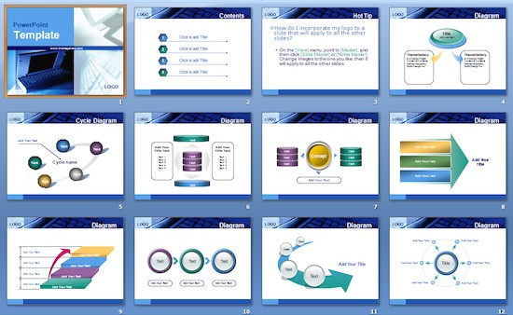

Se puede denotar al tener una presentación de power point ya elaborada y se mostrara, las diapositivas se pueden ver de manera que se puede manejar hacia adelante o se puede volver a la diapositiva anterior.

Transiciones en los dispositivos móviles

 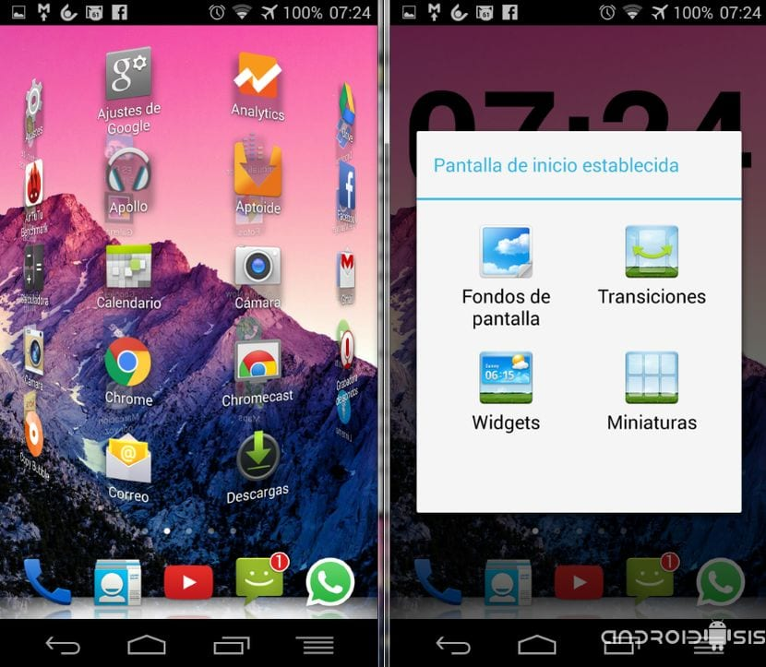

Se puede ver el uso al momento de las transiciones que tiene el dispositivo móvil, pasar a diferentes áreas donde se encuentran las aplicaciones, dando un constante movimiento entre diferente menús, de adelante hacia atrás o viceversa.

Notificaciones en redes sociales

 

Se puede apreciar de manera que están formados linealmente, aunque para acceder a una debes de dar al icono para mostrar lo contenido, manejando de forma que en se puede ir a uno y regresar al otro nuevamente.

En las listas doblemente ligadas circulares, uno de las aplicaciones es en YouTube donde al momento de estar en una lista de reproducción de varias canciones se puede ir a otra canción o regresar a otra, donde al término de esta lista regresara a la primera que reprodujo de la lista. Pero se puede encontrar otros usos como:

Cuestionarios web.



Dicha aplicación se puede visualizar que al momento de contestar una pregunta sigue con la otra, pero se puede dejar una preguntar para contestar después, lo cual se pueda regresar a dicha pregunta posteriormente, al término del cuestionario terminara y regresara al principio para que otra pueda contestar.

Videojuegos.

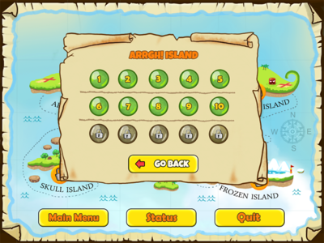

En algunos juegos se puede apreciar esta aplicación, en donde al término del juego pueda reiniciar y volverse a juagar, al mismo tiempo al momento de jugar se puede volver a jugar otros niveles que anteriormente se jugaron.

**Conclusión.**

Esta práctica se conoció y se vio las aplicaciones de listas doblemente ligadas y listas doblemente circular, que anteriormente se vio el termino de listas simples, lo cual es una modificación y evolución para dar otro modo de operar en diversos usos, que generalmente se aprecia en la tecnología.

Estas estructuras son de gran utilidad por su fácil manejo, de modo que se puede ver de inicio a fin o viceversa, dando una gran característica que se le puede mediante un amplio uso en diversos campos. Con lo visto anteriormente como pilas, colas y listas nos enriquece para dar una amplitud de recursos en organización y control de información que puede recolectar, dando un manejo eficaz y eficiente mediante estos recursos.

**Bibliografía.**

Calvo, K., Quintero, G., Murgas, J. (2014). *Lista enlazadas doble circulares.* Marzo 24, 2020, de Lista doblemente ligada circular Sitio web: <https://sites.google.com/site/listasenlazadas/lista-enlazadas-doble-circulares>

Expósito, D., García, A., Martin, A. (s/a). *Listas doblemente enlazadas*. Marzo 24, 2020, de Lista doblemente ligadas Sitio web: <http://decsai.ugr.es/~jfv/ed1/tedi/cdrom/docs/ldoble.html>

Márquez, M. (s/a). Lista Circular Doblemente Enlazada. Marzo 24, 2020, de Lista doblemente ligada circular Sitio web: <http://cidecame.uaeh.edu.mx/lcc/mapa/PROYECTO/libro9/lista_circular_doblemente_enlazada.html>